Zarząd Towarzystwa Miłośników Szczawna-Zdroju
ogłasza coroczny, tradycyjny
Konkurs na Najpiękniejszą i Najsmaczniejszą Babę Wielkanocną

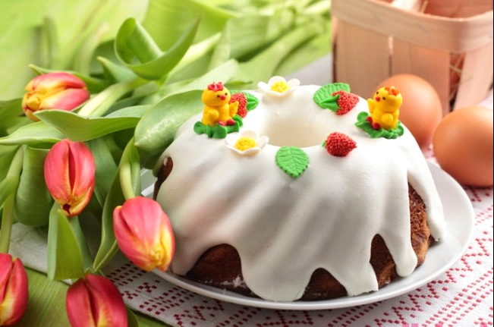

W konkursie może wziąć udział każdy, kto upiecze babę według domowego przepisu. Baby należy przynosić do restauracji „Pod Lwami” w dniu 17 marca 2016 roku w godzinach od 15.30 do 16.30. Wręczenie nagród odbędzie się po rozstrzygnięciu konkursu tego samego dnia podczas Spotkania Wielkanocnego („Pod Lwami” godzina 17.00)

